附件2：
英国伦敦摄政大学简介
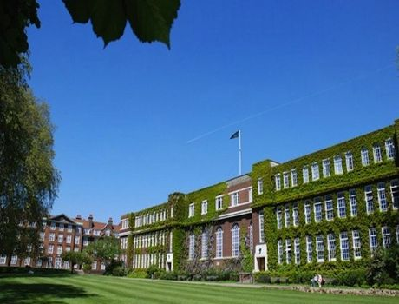
伦敦摄政大学（Regent’s University London）于1984年成立，坐落于伦敦中心城区风景秀丽的皇家摄政公园，校园为数公顷的花园、绿地、网球与篮球场所环抱，标志性的教学楼屹立其中，静谧而优雅，校区环境宁静、安全，是学习和社交的理想场所。学校去往整个伦敦市各处均十分便利，从校区步行至贝克街地铁站只需5分钟，到伦敦最大的购物区牛津街只需15分钟，交通极为便利，得天独厚的伦敦中心的位置以及便捷的交通使他成为了解伦敦和英格兰的首选之地。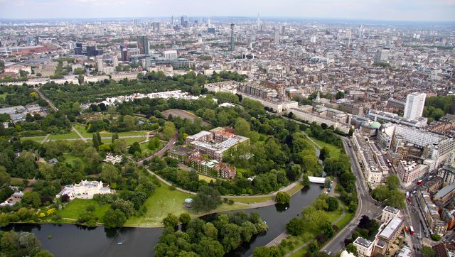
“行业贡献”是伦敦摄政大学的办学宗旨。学校与行业的联系非常密切，该校所有课程的开发均通过咨询国际相关行业领域中的精英人士完成；大多数授课教师都是各自领域的行业翘楚；业界权威专家会定期到访，与师生展开交流；学校已与包括中国农业发展银行在内的来自世界各地的知名企业建立了学术与行业网络，为其提供管理培训。满足行业需要，服务行业发展的办学理念既有利于了解行业发展需求，学生开阔视野，更能有效指导学生就业，为行业发展服务。

